Воспитатель 1 квалификационной категории
МБДОУ «Черёмушка», г. Томмот Республика Саха (Я): Каратаева Наталья Аркадьевна.
Физкультурное занятие с использованием нестандартного оборудования
в старшей группе.
Занятие: «Круговая тренировка в парах».

Программное содержание:
Образовательные задачи:
- Помочь детям ощутить радость, удовольствие от совместной двигательной деятельности: работа в парах;
- Формировать умение выполнять движение в паре: высокий-маленький, девочка-мальчик.
- Совершенствовать умения детей в сохранении устойчивого равновесия; в перебрасывании набивного мяча, в прыжках на 2-х ногах, в ползании.
- Умение выполнять движения по сигналу воспитателя.
Развивающие:
- Совершенствовать умения детей ритмично двигаться в соответствии с характером музыки, развивать координацию движений.
- Добиваться уверенного и активного выполнения техники основных движений.
- Развивать глазомер, ловкость, чувство равновесия, силу.
- Умение ориентироваться в пространстве.
Воспитательные:
- Воспитывать морально-волевые качества: выдержку, внимание, сосредоточенность, настойчивость в достижении положительных результатов.
- Коммуникативные отношения.
- Воспитывать интерес к физкультуре через использование нестандартного спортивного оборудования.
Ход занятия.
Воспитатель:
Ну, ребята, просыпайтесь, и ко мне все собирайтесь.
Вы мне друзья, и я ваш друг, построим дружно тёплый круг – дети образуют круг с воспитателем и передают через руки только положительные и хорошие эмоции.
Воспитатель:
Быстро подтянулись,
Друг другу улыбнулись,
Теперь вместе подойдём,
и друг другу подмигнем!
Вы сегодня не скучайте,
И друг другу помогайте.
А ну, ребята, не ленись, по-порядку становись!
Дети строятся в шеренгу по 1му.
Воспитатель:
- Давайте громко скажем, для чего нам нужен спорт!
Дети:
Спорт нам плечи расправляет
Силу, ловкость нам дает
Он нам мышцы развивает
На рекорды нас зовет.
А теперь пришло нам время
Показать свои умения.
Воспитатель:
Равняйсь! Смирно! На 1-ый, 2-ой рассчитайсь! В шеренгу по 2 стройсь!
- Налево! На месте шагом марш! По залу парами марш!

Включается музыка: «Антошка».
Дети выполняют движения по сигналу воспитателя,
согласовывая движения с музыкой:
- на носочках, на пятках, на внешней стороны стопы, на внутренней.
- Взялись за руки, приставным шагом бегом влево и вправо.
- Врассыпную парами бегом, руки на плечо друг другу, остановились, покружились, остановились, упражнение «Аист», держась за руки и поддерживая друг друга.
- По местам.
- Ходьба по залу змейкой парами.
- Врассыпную парами, взялись за руки.

Включается песня: «Антошка».
ОРУ под музыку парами.
- Руки на плечи друг другу. Наклоны головы влево-вправо с приседом.
- Держась за руки, руки поднимаем через стороны вверх, вниз.
- Наклоны в стороны: один влево, другой вправо.
- Сидя на полу, спинками друг другу, ноги согнуты в коленях. Один отклоняется назад на спину другого, второй наклон вперёд, и наоборот.
- Стоя, взявшись за руки. Один приседает, другой стоит. И наоборот.
- О.С. один прыгает вокруг другого. Второй шагает. И наоборот.
- Дыхательные упражнения. «Шалтай-болтай» - парами, взявшись за руки.

Воспитатель:
А теперь, ребята, я хочу, чтобы вы поменялись парами. Выберите того, с кем бы вам хотелось выполнять все упражнения вместе, сообща. (когда дети выбрали) – знайте, ребята, сегодня вы трудитесь парами, друг с другом. Поэтому поддерживайте друг друга, помогайте друг другу, если у кого-то не будет получаться и радуйтесь, если у другого получилось хорошо. Я в вас верю. Выбирайте самостоятельно себе тренажёры, а я скажу, что надо делать.
Сегодня у нас с вами упражнения на равновесие, прыжки, лазанье, работа с мячом – катание, бросание и ловля. Упражнения эти вам знакомы, сегодня мы их с вами попробуем сделать лучше, чем прежде. Постарайтесь выполнить всё как надо. Я с вами рядом.

Правила: один свисток – заканчиваем упражнение, 2 свистка- переходим по кругу на другое место.
Основная часть.
Основные виды движений.
- Перебрасывание набивного мяча «Нюша» стоя на г/доске, поднятой на высоту- 30 см.
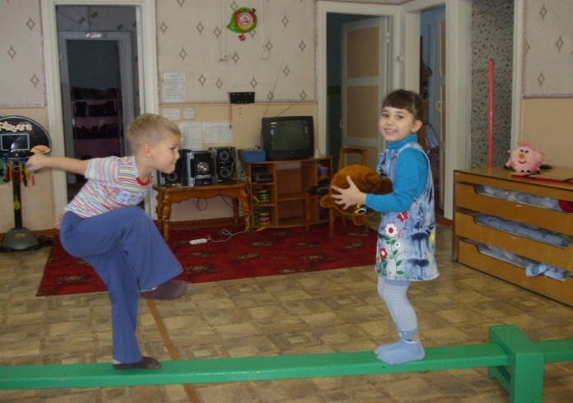
- Прыжки на 2-х ногах в классиках, затем трансформируют в круги (из мини-канатиков из киндеров) с мешочком, зажатым между колен – прыжки выполняют сразу 2-е детей, не сталкиваться.
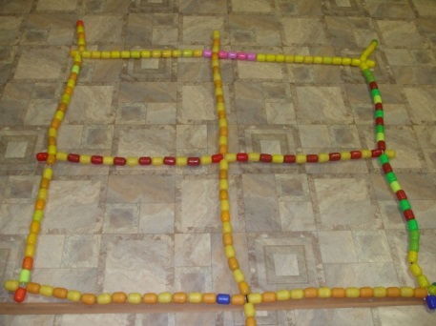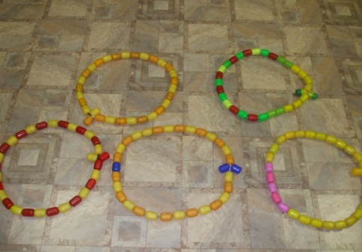

- Ходьба по доскам-качалкам в паре, с разным положение рук: на плечах друг друга, на поясе, за руки, ходьба спиной вперёд.

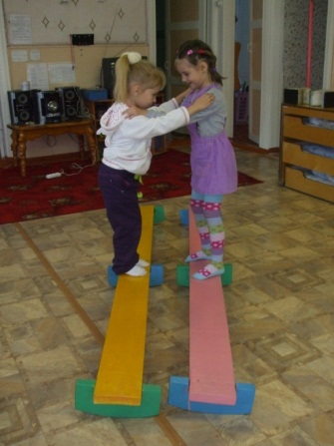
- Катание мяча через дугу-лисичку, сидя на г/доске с 2-х сторон в паре.
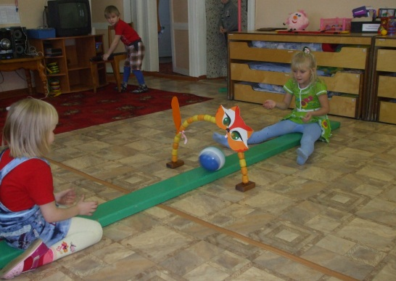
- Пролезание в обручи среднего и малого размера. Один ребёнок держит, другой пролазит: прямо, левы и правым боком, спиной вперёд.
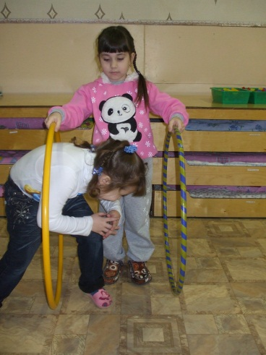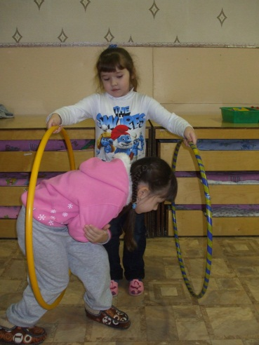
Упражнения выполняются 2 круга. На втором круге дать возможность ещё раз поменяться парами и каждой паре самостоятельно придумать движение и выполнить его.
Заключительная часть.
- Воспитатель – хвалит детей за выполненные упражнения.
- Уборка спортивного инвентаря на места. Девочки лёгкое убирают, мальчики потяжелее.
- Подвижные игры. Вспоминаем правила игры.
- «Ловишка, расставь ноги» - игра ИНТЕНСИВНОЙ подвижности: развитие выносливости, силы, быстроты, ловкости. Воспитание коллективизма, взаимопомощи.
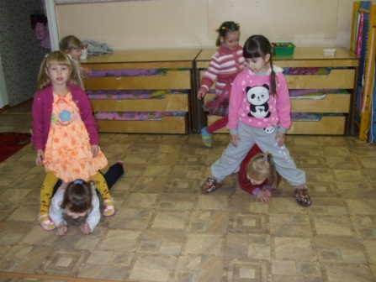
- «Яша» - игра малой подвижности, словесная игра. 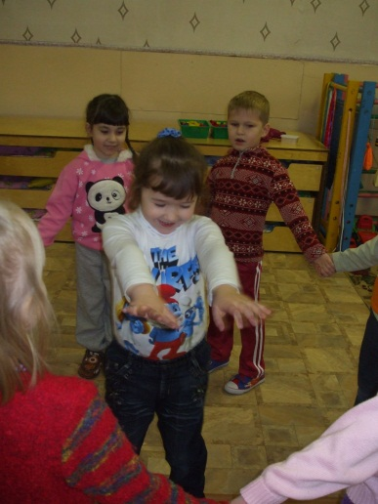 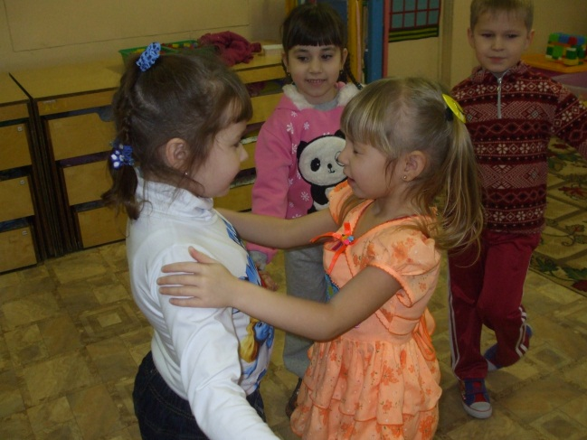
Ход игры: Дети образуют круг. Выбирают водящего- Яша, который встаёт в центре круга и выполняет движения под слова, которые говорят дети, двигаясь по кругу:

Сиди, сиди Яша, ты забава наша.
Погрызи орехи для своей потехи.
Скорей руки протяни, имя правильно скажи -
– после этих слов «Яша» закрывает глаза, протягивает руки, идёт вперёд, выбирает ребёнка.
Задача: закрытыми глазами угадать на ощупь, кто это. Если угадал, меняются местами. Если не угадал, продолжается игра с тем же водящим. Можно водящего заменить.

- Дыхательные упражнения в парах:
- Руки кверху поднимаем, а потом их опускаем,
А потом их разведём, бросим вниз, к себе прижмём – обнимаемся.
А потом быстрей, быстрей, хлопай, хлопай веселей - друг другу хлопаем по ладошкам.
- Релаксационное упражнение – лёжа на спине:
Я лежу на спине, как медуза на воде.
Руки расслабляю, в воду опускаю.
Ножками потрясу, и усталость сниму.
Воспитатель:
А теперь тихонько встали, потянулись, улыбнулись и ко мне все подошли. Говорю вам всем спасибо и от души желаю, чтоб вы росли все здоровыми и крепкими, потому что:
Дети хором отвечают пословицами:
- Спортом занимаешься, силы набираешься!
- В здоровом теле, здоровый дух.
Чтоб расти, и закалятся не по дням, а по часам.
Физкультурой заниматься, надо всем, ребята, нам.

